**BÀI 2: PHẢN ỨNG HÓA HỌC**

1. Trong các quá trình được mô tả ở hình 1.1, quá trình nào diễn ra sự biến đổi vật lí? Giải thích.

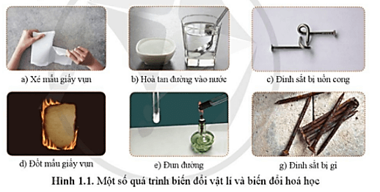

1. Điền thông tin còn thiếu vào ô trống thích hợp trong bảng sau:

|  |  |  |
| --- | --- | --- |
| **STT** | **QUÁ TRÌNH BIẾN ĐỔI HÓA HỌC** | **PHƯƠNG TRÌNH CHỮ** |
| 1 | Đun nóng đường(saccharose) trong oxygen trong không khí, đường bị cháy tạo thành khí carbonic và hơi nước. |  |
| 2 | Than cháy trong oxygen có trong không khí, tạo thành khí carbonic. |  |
| 3 | Sulfur cháy trong oxygen không khí tạo ra chất khí mùi hắc (sulfur dioxide). |  |
| 4 | Dưới tác dụng của chất diệp lục trong lá cây xanh và ánh sáng mặt trời, khí carbonic và hơi nước phản ứng với nhau tạo thành đường glucose và khí oxygen. |  |
| 5 | Viên kẽm(zinc) tan trong dung dịch hydrochloric acid, thu được khí hydrogen và dung dịch muối zinc chloride. |  |

**BÀI TẬP TRẮC NGHIỆM**

1. Số chất tham gia phản ứng:hydrogen+ oxygen ⭢ nướclà

**A.** 4. **B.** 3. **C.** 2. **D.** 1.

1. Phản ứng hóa học là

**A.** Quá trình kết hợp các đơn chất thành hợp chất.

**B.** Quá trình biến đổi chất này thành chất khác.

**C.** Quá trình kết hợp các hợp chất thành đơn chất.

**D.** Là quá trình phân hủy chất ban đầu thành nhiều chất.

1. Sản phẩm của phản ứng: sodium + oxygen → sodium oxide là

**A.** sodium. **B.** oxygen.

**C.** sodium oxide. **D.** sodium và oxygen.

1. Trước và sau một phản ứng hóa học, yếu tố nào sau đây thay đổi?

**A.** khối lượng các nguyên tử. **B.** số lượng các nguyên tử.

**C.** liên kết giữa các nguyên tử. **D.** khối lượng các nguyên tố.

1. Hiện tượng thiên nhiên sau đây xảy ra phản ứng hóa học?

|  |  |  |  |
| --- | --- | --- | --- |
|  | Vẽ sơ đồ quá trình hình thành mây mưa câu hỏi 530369 - hoidap247.com | 10 vụ cháy rừng tồi tệ nhất thế giới từng chứng kiến | VOV.VN | Đêm nay miền Bắc sẽ có mưa giông - VnExpress |

**A.** Sáng sớm, khi mặt trời mọc sương mù tan dần.

**B.** Hơi nước trong các đám mây ngưng tụ và rơi xuống tạo ra mưa.

**C.** Nạn cháy rừng tạo khói đen dày đặc, gây ô nhiễm môi trường.

**D.** Khi mưa giông thường có sấm sét.

1. Phản ứng nào sau đây là phản ứng toả nhiệt?

**A.** Phản ứng nung đá vôi CaCO3. **B.** Phản ứng đốt cháy khí gas.

**C.** Phản ứng hòa tan viên C sủi vào nước. **D.** Phản ứng phân hủy đường.

1. Phát biểu nào sau đây **đúng**?

**A.** Trong phản ứng hoá học, các nguyên tử bị phá vỡ.

**B.** Trong phản ứng hoá học, liên kết trong các phân tử bị phá vỡ.

**C.** Trong phản ứng hoá học, liên kết trong các phân tử không bị phá vỡ.

**D.** Trong phản ứng hoá học các phân tử được bảo toàn.

1. Quá trình nào sau đây xảy ra sự biến đổi hoá học?

**A.** Khi mở nút chai nước giải khát loại có ga thấy bọt sủi lên.

**B.** Nhỏ vài giọt mực vào cốc nước và khuấy đều thấy mực loang ra cả cốc nước.

**C.** Trứng gà để lâu ngày bị hỏng, có mùi khó chịu.

**D.** Dây tóc bóng trong bóng đèn điện nóng và sáng lên khi có dòng điện chạy qua.